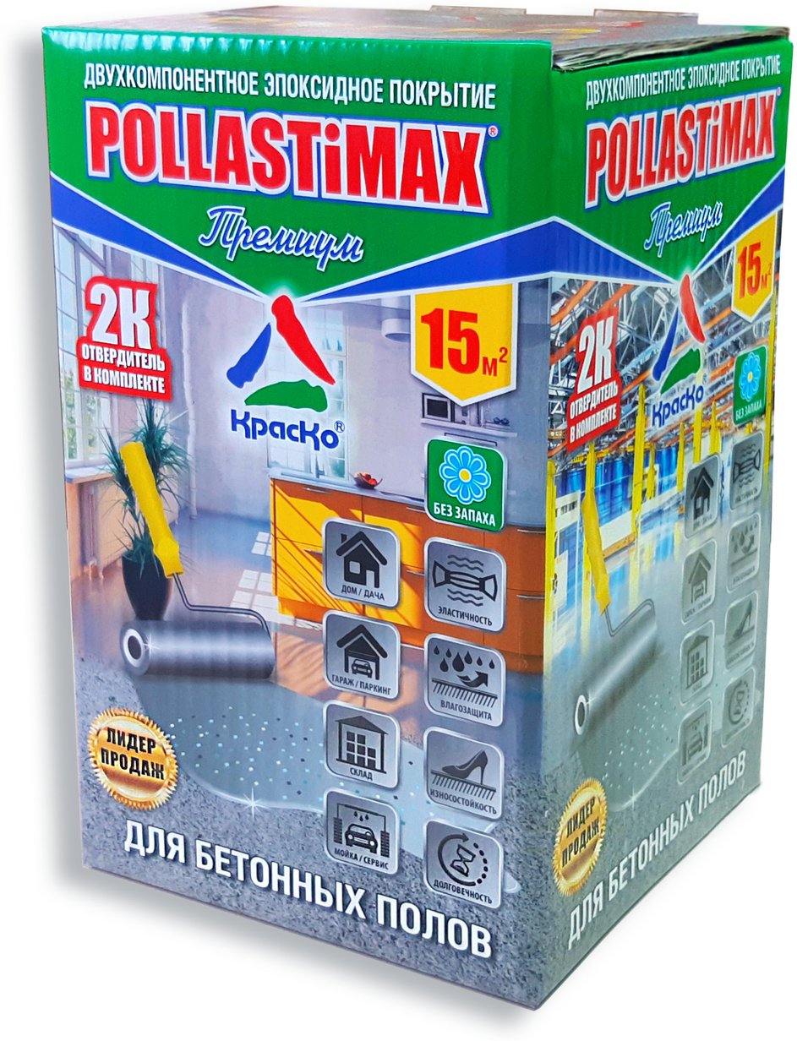
Двухкомпонентное эпоксидное покрытие
POLLASTiMAX «Премиум»
(готовый набор средств для защитного окрашивания бетонного пола).

- эластичность
- химстойкость и водостойкость
- маслобензостойкость
- ударопрочность
- отличная растекаемость
- превосходные декоративные качества
- простота и удобство нанесения
- возможность нанесения слоем до 500 мкм.
- температура эксплуатации -40˚С до +100˚С
- высокий глянец
- готовый к применению малярный набор
- декоративные чипсы (флоки) в комплекте
- не содержит ароматических растворителей (без запаха)
POLLASTiMAX «Премиум» – износостойкая эпоксидная глянцевая эмаль для бетонных полов, без органических растворителей и запаха. Представляет собой суспензию пигментов, наполнителей в смеси эпоксидных смол и активных разбавителей.
Образуемое эмалью покрытие является оптимальным средством защиты цементных стяжек, бетонных и асфальтобетонных полов от воздействия агрессивных сред и абразивного износа, а её превосходная глянцевая фактура придает полам высокие декоративные качества.
Материал применяется для окраски как новых, так и старых бетонных полов, а также для бетонных поверхностей, ранее обработанных эпоксидными красками.
Назначение:
POLLASTiMAX «Премиум» рекомендуется для защитного окрашивания бетонных полов промышленного и гражданского назначения: складских и торговых комплексов, производственных цехов и зданий, общественных помещений, магазинов, ангаров, гаражей, паркингов и пр.
Данное покрытие имеет высокий уровень устойчивости к растворам кислот и щелочей, действию моющих средств, минеральных масел, СОЖ, дизельного топлива и бензина, при этом обладает превосходной эластичностью и водостойкостью.
Отсутствие органических растворителей обеспечивает комфортный уровень работы с материалом, а сверхмалый расход покрытия позволяет окрасить значительные площади небольшим количеством эмали.
Удобный в применении POLLASTiMAX «Премиум» - отличается превосходной растекаемостью по бетонному основанию и возможностью нанесения толстослойного (до 500мкм.) покрытия, что позволяет скрыть мелкие дефекты и неровности окрашиваемой поверхности.
Для усиления декоративного эффекта, а также для большего визуального выравнивания пола в комплект поставки POLLASTiMAX «Премиум» входят цветные декоративные чипсы (флоки).
Комплектация
В состав готового малярного набора входит:
Основа материала и отвердитель,
Шлифованная деревянная мешалка,
Защитные перчатки (с двойным латексным покрытием),
Малярная кисть 25 мм. (для окрашивания труднодоступных мест),
Цветные декоративные чипсы (флоки),
Инструкция по применению.

Применение:
Поверхность предварительно шлифуется, за счет шлифовки удаляется цементное (известковое) молочко, поверхность получается прочнее и ровнее. Основание должно быть чистое и сухое (влажность основания не более 5%), прочное (на сжатие не менее 15 МПа, прочность на отрыв не менее 1 МПа).
Материал может наноситься на подготовленное бетонное основание как без грунтования, так и с предварительной обработкой двухкомпонентной грунт-пропиткой POLLASTiMAX «Упрочняющий» (рекомендуется производителем для получения наиболее эффективного и долговечного результата!).
Подготовка и нанесение:
Совместить компонент «А» и компонент «В», тщательно перемешать в течение 2-3 минут деревянной мешалкой (из комплекта), дать материалу отстояться 10 минут, а затем еще раз тщательно перемешать (в условиях технической оснащённости, для перемешивания компонентов, рекомендуется использовать низкооборотистую дрель со специальной насадкой).
Жизнеспособность приготовленного материала не менее 2 часов при +20˚С.
После приготовления, состав наносится на поверхность кистью, валиком или методом безвоздушного распыления.
Проведение окрасочных работ следует осуществлять при температуре воздуха и основания от + 5˚С до +35˚С. Второй слой эмали рекомендуется наносить через 8-12 часов. Для обработки углов, примыканий пола и стен, а также различных труднодоступных мест используйте кисть, поставляемую в комплекте.
Нанесение цветных декоративных чипсов (флоков) производить на свежеокрашенную поверхность финишного слоя.
Пешеходная нагрузка допускается через 24 часа.
Окончательная механическая прочность покрытия достигается спустя 3-5 дней после его нанесения. Промывку инструмента проводить растворителями: Р-Универсал, ксилол.

Цвет:
Базовый - серый.

Расход:
Расход 160-200г на 1м², при толщине покрытия 100 мкм., в зависимости состояния поверхности (практический расход зависит от пористости поверхности, её шероховатости и от метода нанесения).

Меры предосторожности:
Избегать попадания материала на открытые участки кожи и слизистые оболочки. Использовать индивидуальные средства защиты. После окончания работ необходимо проветрить помещение.

Хранение:
Состав хранить в прочно закрытой таре при температуре от 0 до +30˚C. Беречь от огня и действия прямых солнечных лучей. Допускается транспортировка материала при температуре до -30˚C.

Гарантийный срок хранения – 12 месяцев со дня изготовления.
Тара:
Масса нетто: компонент «А» - 2,7 кг, компонент «Б» - 0,4 кг.

Внимание! Упаковка оснащена защитными элементами от подделок.

Технические данные
Состав | суспензия пигментов и наполнителей в эпоксидном компаунде
Массовая доля нелетучих веществ, % | 99
Время высыхания до степени 3 при t (20,0±0,5)°С, ч, не более | 12
Укрывистость в пересчете на сухую пленку, г/кв.м, не более | 80
Прочность пленки при ударе, см, не менее | 50
Прочность пленки при изгибе, мм, не более | 2
Стойкость к статическому воздействию воды при (20,0±2)°С, ч, не менее | 72
Стойкость пленки к статическому воздействию ГСМ, ч | 72
Степень перетира, мкм, не более | 80

